- Edukacja polonistyczna
Napisz czasowniki zaczynające się na podaną literę. Pamiętaj czasownik odpowiada na pytanie „co robi?”, „co się z nim dzieje?”.
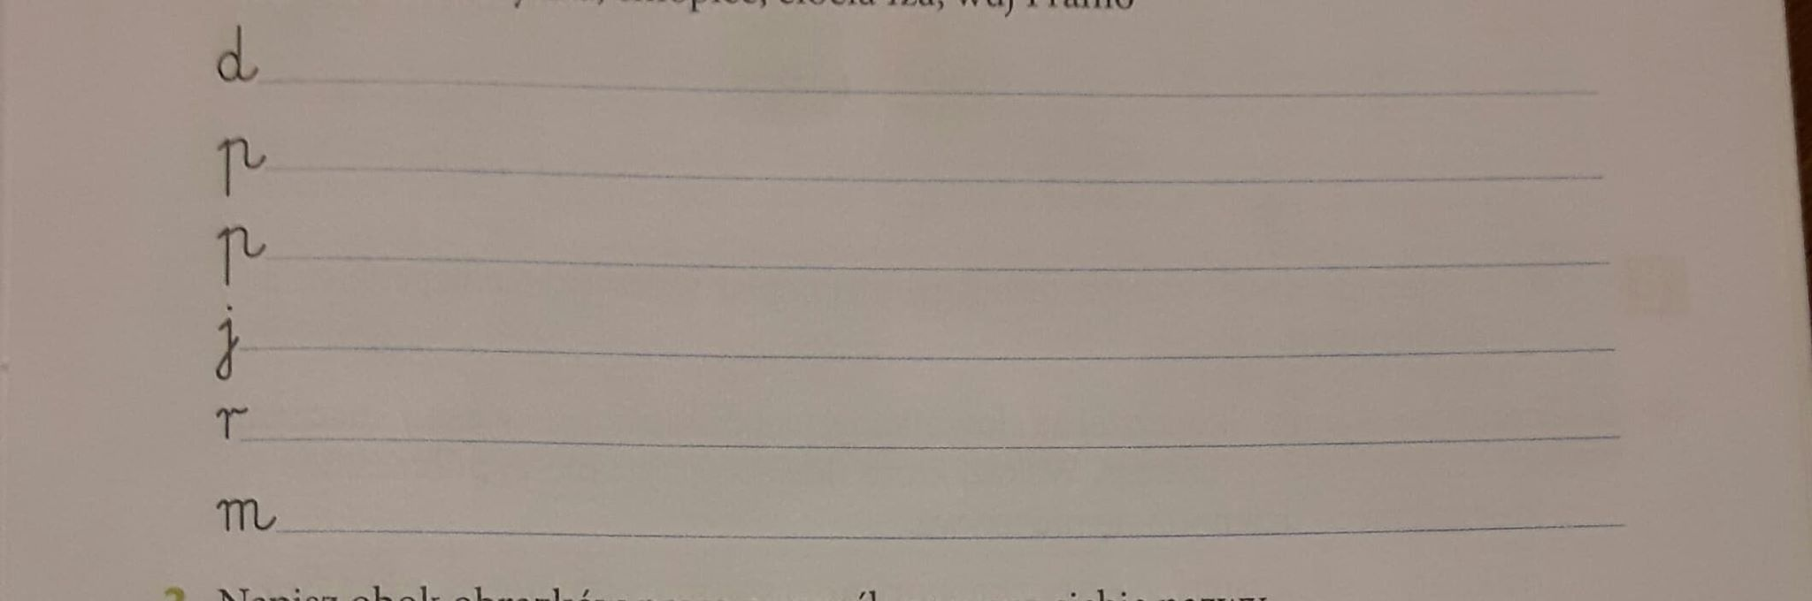
Obok obrazków napisz rzeczowniki. Pamiętaj rzeczownik odpowiada na pytanie „kto to?”, „co to?”.
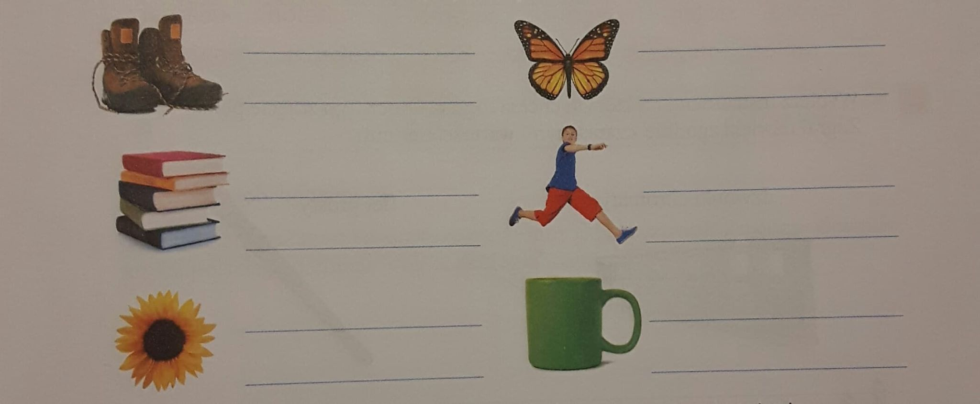
Ułóż po jednym zdaniu z każdym rzeczownikiem.

- Edukacja matematyczna
Dzielimy – powtórzenie.
Wykonaj działania. Możesz skorzystać z tabliczki mnożenia. Jeśli nie masz jej w domu, to wklejam ją specjalnie dla Ciebie poniżej. Wydrukuj i zachowaj. Może się jeszcze przydać.
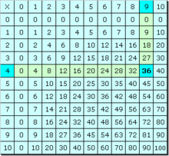
Wykonaj także te działania. Tym razem możesz skorzystać z kalkulatora.
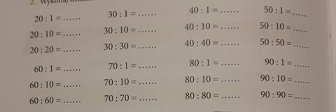
Spróbuj rozwiązać zadania z treścią.
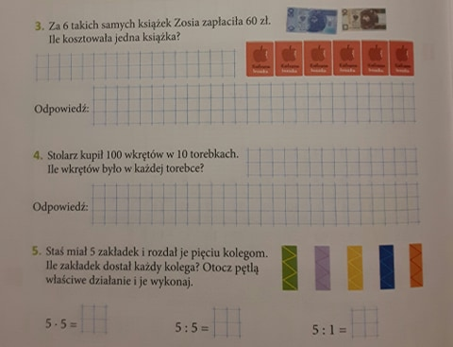

- Edukacja przyrodnicza.
Rośliny lecznicze na polu, na łące, w lesie i w ogrodzie.
Zanim przystąpisz do pracy, obejrzyj poniższy film.
https://www.youtube.com/watch?v=4mSlvgPHHc0
Uzupełnij w wyrazach brakujące litery i odczytaj zdania.
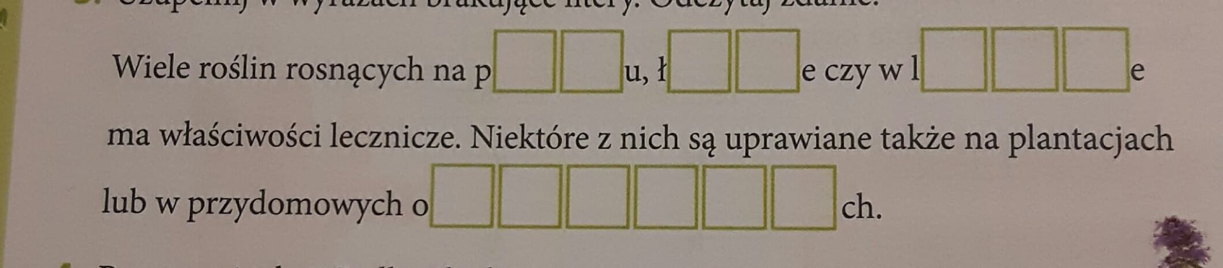

Przeczytaj, jaki wpływ mają niektóre rośliny lecznicze na inne rośliny. Wytnij i przyklej obrazki nad właściwym opisem.
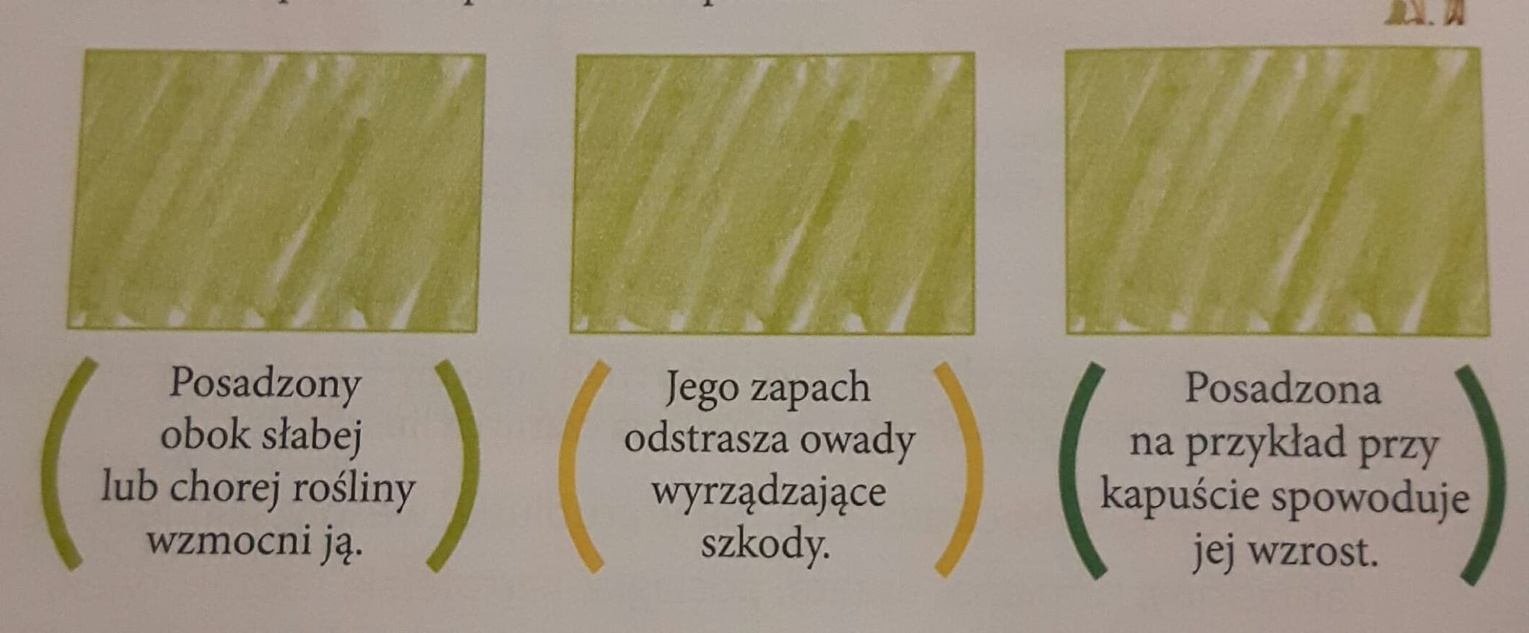
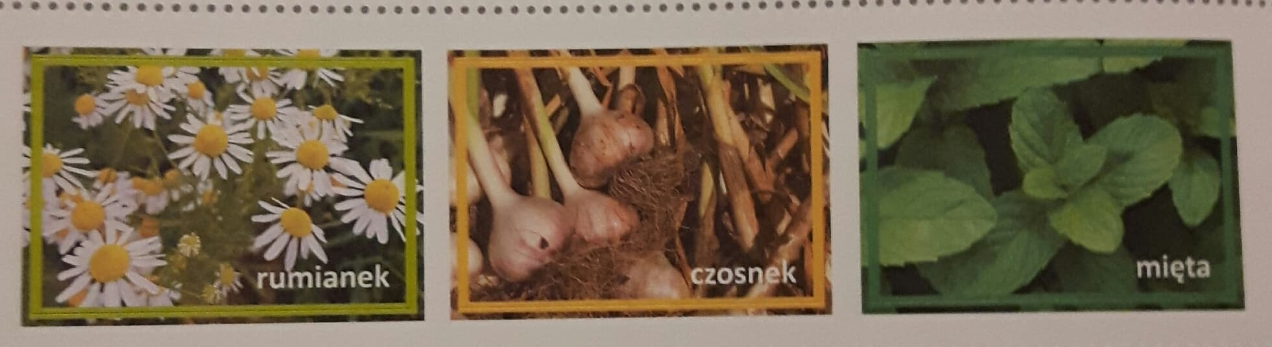
Wiele roślin leczniczych jest sprzedawanych w aptekach. Połącz strzałkami zdjęcia opakowań ziół z ich opisami.
